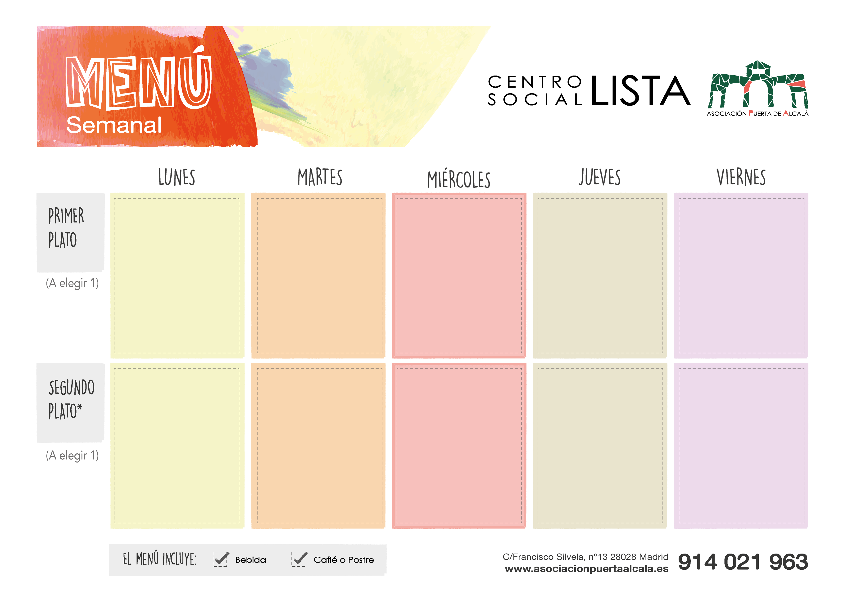

**SEMANA 19/02/ AL 13/02/24**

**CINTA DE LOMO**

**CON**

**PATATAS**

**FRITAS**

**GUISANTES**

**CON**

**JAMON**

**CREMA DE**

**CALABACIN**

**A LA CARBONARA**

**TORTILLA**

**DE**

**PATATAS**

**PAELLA**

**MIXTA**

**POLLO A LA**

**NARANJA**

**COCIDO**

**COMPLETO**

**SOPA**

**DE**

**VERDURAS**

**ENSALADA**

**MIXTA**

**COCIDO**

**COMPLETO**

SOCIOS 8.00 EUROS / NO SOCIOS 11,00 EUROS